RK-04-2003-02, př. 1
počet stran: 8

ZÁSADY

poskytování příspěvku obcím kraje Vysočina a Okresním sdružení hasičů ČMS a Moravské hasičské jednotě kraje Vysočina na požární ochranu na rok 2003

- 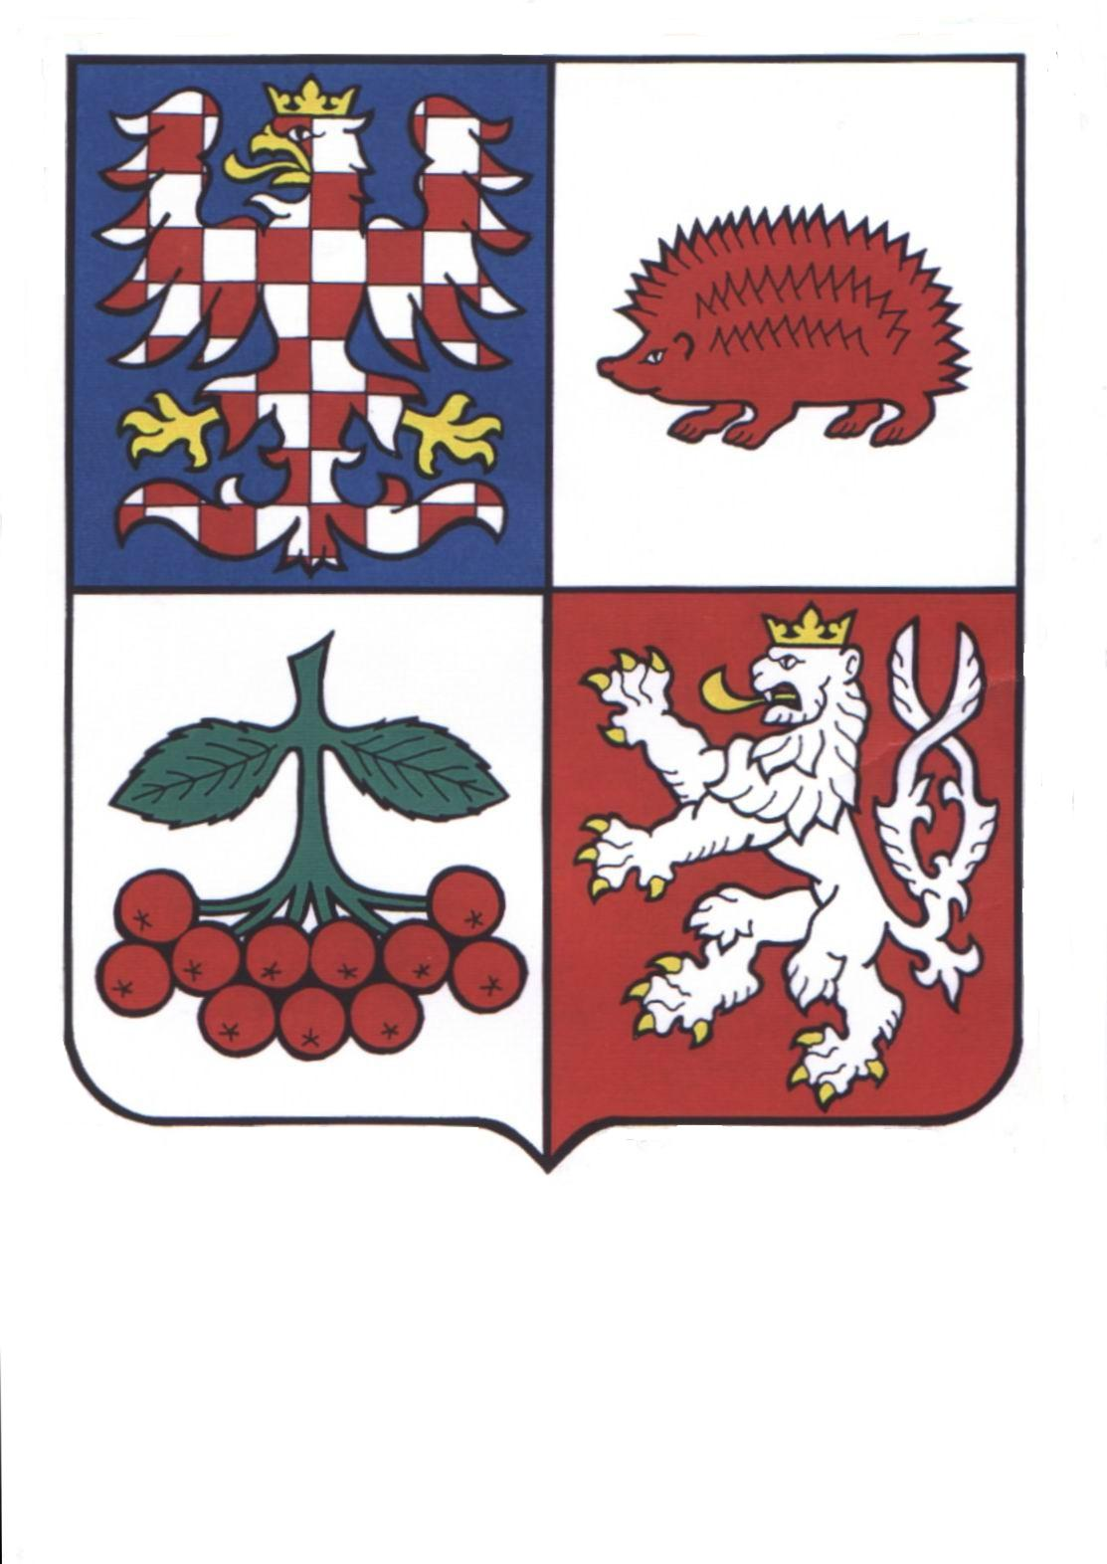

orj. 15 paragraf 5512, požární ochrana – dobrovolná část rozpočtu kraje Vysočina na rok 2003

Čl.1
Úvodní ustanovení
- Zastupitelstvem kraje Vysočina byl dne 17. 12. 2003 schválen v rámci rozpočtu kraje Vysočina kapitola Požární ochrana a IZS orj. 15 paragraf 5512 - příspěvek na věcné výdaje jednotek Sborů dobrovolných hasičů obcí kraje Vysočina (dále jen „SDH“) v celkové výši 5.300.000,- Kč.
- Zásady poskytování příspěvku na věcné výdaje jednotek SDH obcí kraje Vysočina (dále jen „zásady“) byly vypracovány na společném jednání vedení Hasičského záchranného sboru kraje Vysočina a představitelů Krajského sdružení hasičů Čech Moravy a Slezska (dále jen „ČMS“) kraje Vysočina s předsedou Bezpečnostní komise Rady kraje Vysočina dne 13. ledna 2003.

Čl.2
Účel příspěvku
1. Příspěvek je poskytován za účelem:
  - rozvoje akceschopnosti jednotek SDH obcí (dále jen „příspěvek na akceschopnost“), zařazených do plošného pokrytí kraje Vysočina, schváleného MV GŘ HZS ČR včetně jeho aktualizace pro rok 2003.
  - prověření akceschopnosti členů jednotek SDH obcí, požární techniky a věcných prostředků požární ochrany (dále jen „PO“) jednotek SDH obcí, formou okrskových, okresních soutěží a krajské soutěže (dále jen „příspěvek na soutěže“).
- Z celkové částky příspěvku se do konce měsíce října ponechává rezerva ve výši 100.000,- Kč. Čerpání rezervy navrhuje hejtmanovi kraje Vysočina starosta KSH ČMS kraje Vysočina, cestou předsedy bezpečnostní komise Rady kraje Vysočina.

Čl.3
Příspěvek na akceschopnost
- Příspěvek na akceschopnost je poskytován obcím, na jednotky SDH obcí s územní působností a dále na jednotky s místní působností vybavené cisternovými automobilovými stříkačkami (CAS).
- Výše příspěvku dle jednotlivých kategorií jednotek PO obcí je v následující tabulce:

 | Kategorie JPO | Působnost | Čas  výjezdu | Počet  JPO | Dílčí příspě-  vek v Kč | Kategorie  celkem v Kč
1. | JPO II | územní | do 5 min. | 8 | 70.000,- | 560.000,-
2. | JPO II^{*)}, JPO III | územní | do 10 min. | 118 | 30.000,- | 3.540.000,-
3. | JPO V_{(s CAS)} | místní | do 10 min. | 18 | 15.000,- | 270.000,-
 | ^{*)} JPO II vyjíždí v režimu JPO III |  |  | SUMA _{akceschopnost} |  | 4.370.000,-
- Přehled příspěvku na akceschopnost jednotek SDH obcí (dále jen „j. SDH o.“) je v příloze č. 1 těchto zásad.

Čl.4
Příspěvek na soutěže
- Celková výše příspěvku na organizační zabezpečení soutěží činí 830.000,- Kč. Struktura příspěvku je v příloze č.2 těchto zásad.
- Příspěvek na soutěže bude je poskytnut na účet KHS ČMS do pěti pracovních dnů od písemného nahlášení čísla účtu krajskému úřadu kraje Vysočina starostou KHS ČMS.
- Výše příspěvku pro příslušný OSH ČMS na soutěže dospělých se stanovuje dle následujícího vzorce:

630.000,-

Příspěvek na soutěže _{OSH ČMS} dospělých = x Σ SDH + MHJ _{okresu}
Σ SDH + MHJ _{kraje}

MHJ = Moravská hasičská jednota

- Na organizační zabezpečení okresní soutěže vyčlení OSH ČMS 1/4 příspěvku na soutěže příslušného okresu.
- Na zabezpečení okrskových soutěží rozdělí OSH ČMS zbylé 3/4 příspěvku na soutěže podle počtu SDH + MHJ následovně:

¾ přísp. na soutěže

Příspěvek na soutěž _{okrsku} = x Σ SDH + MHJ _{okrsku}
Σ SDH +MHJ _{okresu}

- Výše přípěvku na mládež se pro příslušný OSH ČMS stanovuje následovně:
100.000,-

Příspěvek na soutěže _{OSH ČMS} mládeže = x Σ kolektivů mládeže _{okresu}
Σ kolektivů mládeže _{kraje}

- Do 30. dnů od obdržení příspěvku na soutěže bude MHJ prokazatelně předán OSH ČMS Jihlava příspěvek za 12 organizací MHJ a OSH Žďár nad Sázavou za jednu organizaci MHJ.
- Starosta KHS ČMS kraje Vysočina předá do 30. dubna 2003 přehled místa a termínu konání okrskových a okresních soutěží (dospělých a mládeže) a krajských soutěží předsedovi bezpečnostní komise Rady kraje Vysočina. Současně s vyrozuměním obdrží od Krajského úřadu kraje Vysočina, sekretariátu hejtmana schválená loga kraje Vysočina, která jsou pořadatelé povinni při soutěži umístit na viditelném místě.
- Přehled čerpání příspěvku na soutěže bude předán starostou Krajského sdružení hasičů kraje Vysočina do 30. 9. 2003 předsedovi bezpečnostní komise Rady kraje Vysočina, Žižkova 57, 587 33 Jihlava.

Čl.5
Závěrečné ustanovení
- Příspěvky v návaznosti změnu kategorie nebo pořízení CAS u JPO V v průběhu roku budou řešeny individuálně (poměrnou částí), a to v návaznosti na možnosti rezervy (čl. 2 odst.2).

- Příspěvek musí být využit k pouze určenému účelu. Namátkové kontroly nakládání s těmito příspěvky bude provádět předseda Bezpečnostní komise Rady kraje Vysočina v součinnosti s HZS kraje Vysočina. Zpráva z provedených kontrol bude Radě kraje Vysočina předkládána pololetně.
- Tyto zásady byly schváleny Zastupitelstvem kraje Vysočina dne XX.01.2003 a nabývají účinnosti dnem podpisu hejtmanem kraje Vysočina a pozbývají platnosti dnem 31.12.2002.

Zpracovali: František Zadina
Drahoslav Ryba
Pavel Maslák
František Grubauer

Dne 00.00.2003
………..………………
František Dohnal
hejtman kraje Vysočina

Příloha č.1: Přehled příspěvku na akceschopnost j. SDH o.
Počet listů:3

1. Jednotky SDH obcí kategorie JPO II (v režimu !) Σ = 560.000,- Kč :

 | O b e c | Částka | O k r e s
1. | Golčův Jeníkov | 70.000,- | Havlíčkův Brod
2. | Přibyslav | 70.000,- | Havlíčkův Brod
3. | Světlá nad Sázavou | 70.000,- | Havlíčkův Brod
4. | Ždírec nad Doubravou | 70.000,- | Havlíčkův Brod
5. | Moravské Budějovice | 70.000,- | Třebíč
6. | Jaroměřice nad Rokytnou | 70.000,- | Třebíč
7. | Jemnice | 70.000,- | Třebíč
8. | Nové Město na Moravě | 70.000,- | Žďár nad Sázavou

- Jednotky SDH obcí kategorie JPO II a JPO III Σ = 3.540.000,- Kč :

H a v l í č k ů v B r o d
1. | Chotěboř | 30.000,- | 12. | Jedlá | 30.000,-
2. | Ledeč n. S. | 30.000,- | 13. | Kožlí | 30.000,-
3. | Štoky | 30.000,- | 14. | Krucemburk | 30.000,-
4. | Havlíčkův Brod | 30.000,- | 15. | Leština u Světlé | 30.000,-
5. | Česká Bělá | 30.000,- | 16. | Libice n.D. | 30.000,-
6. | Číhošť | 30.000,- | 17. | Lučice | 30.000,-
7. | Dolní Město | 30.000,- | 18. | Maleč | 30.000,-
8. | Habry | 30.000,- | 19. | Šlapanov | 30.000,-
9. | Havlíčkova Borová | 30.000,- | 20. | Uhelná Příbram | 30.000,-
10. | Herálec | 30.000,- | 21. | Vilémov | 30.000,-
11. | Horní Krupá | 30.000,-
J i h l a v a
22. | Luka nad Jihlavou | 30.000,- | 30. | Mrákotín | 30.000,-
23. | Brtnice | 30.000,- | 31. | Mysletice | 30.000,-
24. | Batelov | 30.000,- | 32. | Nová Říše | 30.000,-
25. | Dlouhá Brtnice | 30.000,- | 33. | Opatov | 30.000,-
26. | Dolní Cerekev | 30.000,- | 34. | Stará Říše | 30.000,-
27. | Hojkov | 30.000,- | 35. | Stonařov | 30.000,-
28. | Horní Dubénky | 30.000,- | 36. | Větrný Jeníkov | 30.000,-
29. | Kamenice | 30.000,- | 37. | Zhoř | 30.000,-
P e l h ř i m o v
38. | Pacov | 30.000,- | 49. | Hořice | 30.000,-
39. | Humpolec | 30.000,- | 50. | Kejžlice | 30.000,-
40. | Kamenice nad Lipou | 30.000,- | 51. | Lukavec | 30.000,-
41. | Žirovnice | 30.000,- | 52. | Nová Cerekev | 30.000,-
42. | Černovice | 30.000,- | 53. | Nový Rychnov | 30.000,-
43. | Horní Cerekev | 30.000,- | 54. | Obrataň | 30.000,-
44. | Košetice | 30.000,- | 55. | Onšov | 30.000,-
45. | Počátky | 30.000,- | 56. | Rynárec | 30.000,-
46. | Božejov | 30.000,- | 57. | Senožaty | 30.000,-
47. | Červená Řečice | 30.000,- | 58. | Těmice | 30.000,-
48. | Hořepník | 30.000,- | 59. | Želiv | 30.000,-
T ř e b í č
60. | Budišov | 30.000,- | 75. | Police | 30.000,-
61. | Hrotovice | 30.000,- | 76. | Přibyslavice | 30.000,-
62. | Mohelno | 30.000,- | 77. | Rokytnice | 30.000,-
63. | Náměšť nad Oslavou | 30.000,- | 78. | Rouchovany | 30.000,-
64. | Okříšky | 30.000,- | 79. | Rudíkov | 30.000,-
65. | Opatov | 30.000,- | 80. | Stařeč | 30.000,-
66. | Svatoslav | 30.000,- | 81. | Studenec | 30.000,-
67. | Želetava | 30.000,- | 82. | Tasov | 30.000,-
68. | Čáslavice | 30.000,- | 83. | Třebelovice | 30.000,-
69. | Kralice nad Oslavou | 30.000,- | 84. | Vladislav | 30.000,-
70. | Lesonice | 30.000,- | 85. | Výčapy | 30.000,-
71. | Lipník | 30.000,- | 86. | Nové Syrovice | 30.000,-
72. | Budkov | 30.000,- | 87. | Dukovany | 30.000,-
73. | Čechtín | 30.000,- | 88. | Pozďatín | 30.000,-
74. | Předín | 30.000,- | 89. | Trnava | 30.000,-
Ž ď á r n a d S á z a v o u
90. | Bobrová | 30.000,- | 105. | Herálec | 30.000,-
91. | Bystřice n. Pernštejnem | 30.000,- | 106. | Nové Veselí | 30.000,-
92. | Dolní Loučky | 30.000,- | 107. | Osová Bitýška | 30.000,-
93. | Jimramov | 30.000,- | 108. | Ostrov nad Oslavou | 30.000,-
94. | Křižanov | 30.000,- | 109. | Polnička | 30.000,-
95. | Měřín | 30.000,- | 110. | Radostín n. Oslavou | 30.000,-
96. | Nedvědice | 30.000,- | 111. | Rožná | 30.000,-
97. | Sněžné | 30.000,- | 112. | Strážek | 30.000,-
98. | Svratka | 30.000,- | 113. | Škrdlovice | 30.000,-
99. | Velké Meziříčí | 30.000,- | 114. | Štěpánov nad Svr. | 30.000,-
100. | Žďár nad Sázavou | 30.000,- | 115. | Velká Bíteš | 30.000,-
101. | Bohdalov | 30.000,- | 116. | Vojnův Městec | 30.000,-
102. | Dalečín | 30.000,- | 117. | Velká Losenice | 30.000,-
103. | Dolní Rožínka | 30.000,- | 118. | Vír | 30.000,-
104. | Doubravník | 30.000,-

- Jednotky SDH obcí kategorie JPO V_{(s CAS)} Σ = 270.000,- Kč :

H a v l í č k ů v B r o d
1. | Sobiňov | 15.000,- | 2. | Lipnice n. Sázavou | 15.000,-
J i h l a v a
3. | Polná | 15.000,- | 4. | Rohozná | 15.000,-
P e l h ř i m o v
---- |  |  | ----
T ř e b í č
5. | Babice | 15.000,-
Ž ď á r n a d S á z a v o u
6. | Blažkov | 15.000,- | 13. | Nové Dvory | 15.000,-
7. | Fryšava | 15.000,- | 14. | Obyčtov | 15.000,-
8. | Dolní Heřmanice | 15.000,- | 15. | Pikárec | 15.000,-
9. | Kuřimská Nová Ves | 15.000,- | 16. | Rozsochy | 15.000,-
10. | Lísek | 15.000,- | 17. | Sázava | 15.000,-
11. | Borovnice | 15.000,- | 18. | Bory | 15.000,-
12. | Najdek | 15.000,-

Zpracovali: František Zadina
Drahoslav Ryba
Pavel Maslák
František Grubauer

Příloha č.2: Přehled příspěvku na soutěže OSH + MHJ
Počet listů:1

- Na krajské soutěže SDH kraje Vysočina Σ = 100.000,- Kč

2. Na soutěže dospělých OSH ČMS+ MHJ Σ = 630.000,- Kč

Okresní soutěž | Počet SDH + MHJ | Soutěže  celkem | Okresní  soutěž | Okrskové  soutěže
Havlíčkův Brod | 194 | 124.080,- | 31.020,- | 93.060,-
Jihlava | 129 +11 MHJ | 89.544,- | 22.385,- | 67.159,-
Pelhřimov | 186 | 118.965,- | 29.740,- | 89.225,-
Třebíč | 204 | 130.477,- | 32.620,- | 97.857,-
Žďár nad Sázavou | 260 + 1 MHJ | 166.934,- | 41.735,- | 125.199,-
kraj Vysočina | 973+12 MHJ = 985 | 630.000,- Kč | 157.500,- Kč | 472.500,- Kč

3. Na okresní dětské soutěže OSH ČMS+ MHJ Σ = 100.000,- Kč

Okresní soutěž | Počet kolektivů MH | Počet dorost.  kolektivů | Okresní soutěže
Havlíčkův Brod | 23 | 3 | 12.935,-
Jihlava | 16 | 2 | 8.956,-
Pelhřimov | 25 | 5 | 14.926,-
Třebíč | 55 | 4 | 29.353,-
Žďár nad Sázavou | 52 | 16 | 33.830,-
kraj Vysočina | 171 | 30 | 100.000,- Kč

Zpracovali: František Zadina
Drahoslav Ryba
Pavel Maslák
František Grubauer

